Neighborhood

Wenping Guo

Table of Contents
1. 功能简介
2. 周期性体系
3. 调用示例

功能简介
项目定位:
- 解决非周期性或周期性体系中最近邻粒子快速构建的问题.
- 仿ASE中的 NeighborList
使用场景
- 对某点集, 快速判断距某点 距离为 时邻近原子集.
- 对某点集, 构建所有满足两点间距小于 的点对.
- 完善的周期性体系支持.
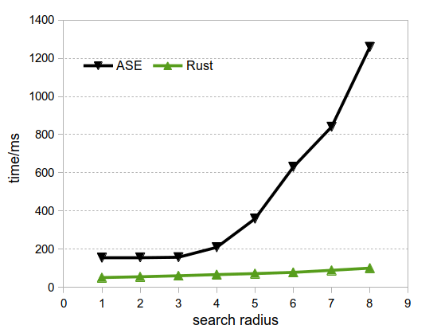 Figure 1: 近邻原子搜索效率对比
我们以CLO分子筛晶体为测试实例(共4704个原子), 与ASE中的 "NewPrimitiveNeighborList" 对比测试了不同搜索半径下的计算效率. 从图中可以看出, ASE中的算法, 当搜索半径增大时, 计算时间指数形式增长, 而Rust中的实现则几乎以线性的形式增大. 整体而言, 我们以Rust/Octree为基础的算法, 明显优于ASE.

周期性体系
对于周期性体系, 需要已知:
- 晶胞的三个晶矢: a, b, c
- 粒子的分数坐标在晶胞内(wrap): 0 <= fa, fb, fc <= 1
我们可以想像, 在晶胞的六个晶面上, 以搜索半径为 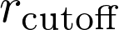 的一个球体, 向外扩张. 我们以扩张后的区域为界, 构建足够大的超胞, 那在内层中心晶胞内搜索时, 就可以当成非周期性体系处理了.
超胞要覆盖的安全边界, 分数坐标fa, fb, fc:
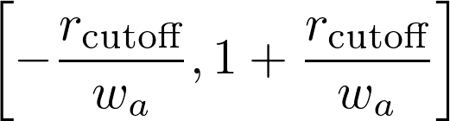
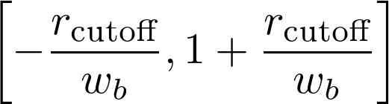
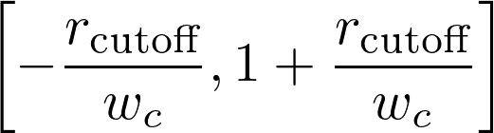
Figure 2: 安全边界示意图
其中 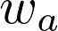, 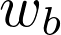, 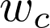 为三个晶矢方向上相邻平行晶面的间距.
处理流程:
- 根据搜索半径 确定超胞大小;
- 根据安全边界, 在构建超胞时过滤掉外围不相关的镜像粒子;
- 将所有相关粒子做为一个新的体系, 构建Octree, 用于最近邻搜索;
- 将搜索到的neighbors还原为中心晶胞中粒子Index及对应的晶胞镜像位置.
如果搜索半径变大或变小, 那对应的最小相关超胞也就不同, 此时, 每次搜索都需要重新构建Octree, 这会那致一部分计算损耗. 为了避免这个问题, 可以使用更简单些的算法.
搜索晶胞内与粒子 几何距离在 以内的邻近粒子时:
- 将晶胞内的所有粒子纳入Octree, 列为可能的近邻粒子.
- 根据超胞构建原则, 计算与粒子 可能有关的粒子镜像 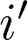.
- 使用Octree搜索每个镜像粒子 的邻近粒子.
- 根据镜像对称性, Octree检索到的近邻距离为目标距离, 近邻所在的晶胞镜像为镜像位置向量的反向量.

调用示例
// 1. 构建nh对象, 初始化数据点集. 这里, Neighborhood 从1计算依序索引数据点.
let mut nh = Neighborhood::new();
let points = vec![
(1, [0.0, 1.0, 2.0]), // 数据点1
(2, [1.0, 3.0, 5.0]), // 数据点2
(3, [2.0, 4.0. 8.0]), // 数据点3
(4, [3.0, 3.0. 8.0]) // 数据点4
];

// 2. 更新数据点集.
nh.update(points);

// 3. 搜索与点集中数据点1距离在1.7以内的数据点.
let neighbors = nh.neighbors(1, 1.7);
let neighbors = nh.neighbors(2, 1.7);

// 4. 搜索与某点距离在5.0以内的相邻数据点.
let neighbors = nh.search([0.0, 1.0, 2.0], 5.0);

// 5. 处理搜索到的neighbors
for n in neighbors {
println!("label = {}, distance = {}", n.node, n.distance);
}
更新部分点集坐标:
// 更新1和3号数据点坐标, 其它保持不动
let points = vec![
(1, [2.0, 3.0, 2.0]),
(3, [5.0, 1.0, 0.0]),
];
nh.update(points)
参考资料
- Building neighbor-lists — ASE documentation
- networkx.Graph.neighbors — NetworkX 2.4 documentation

